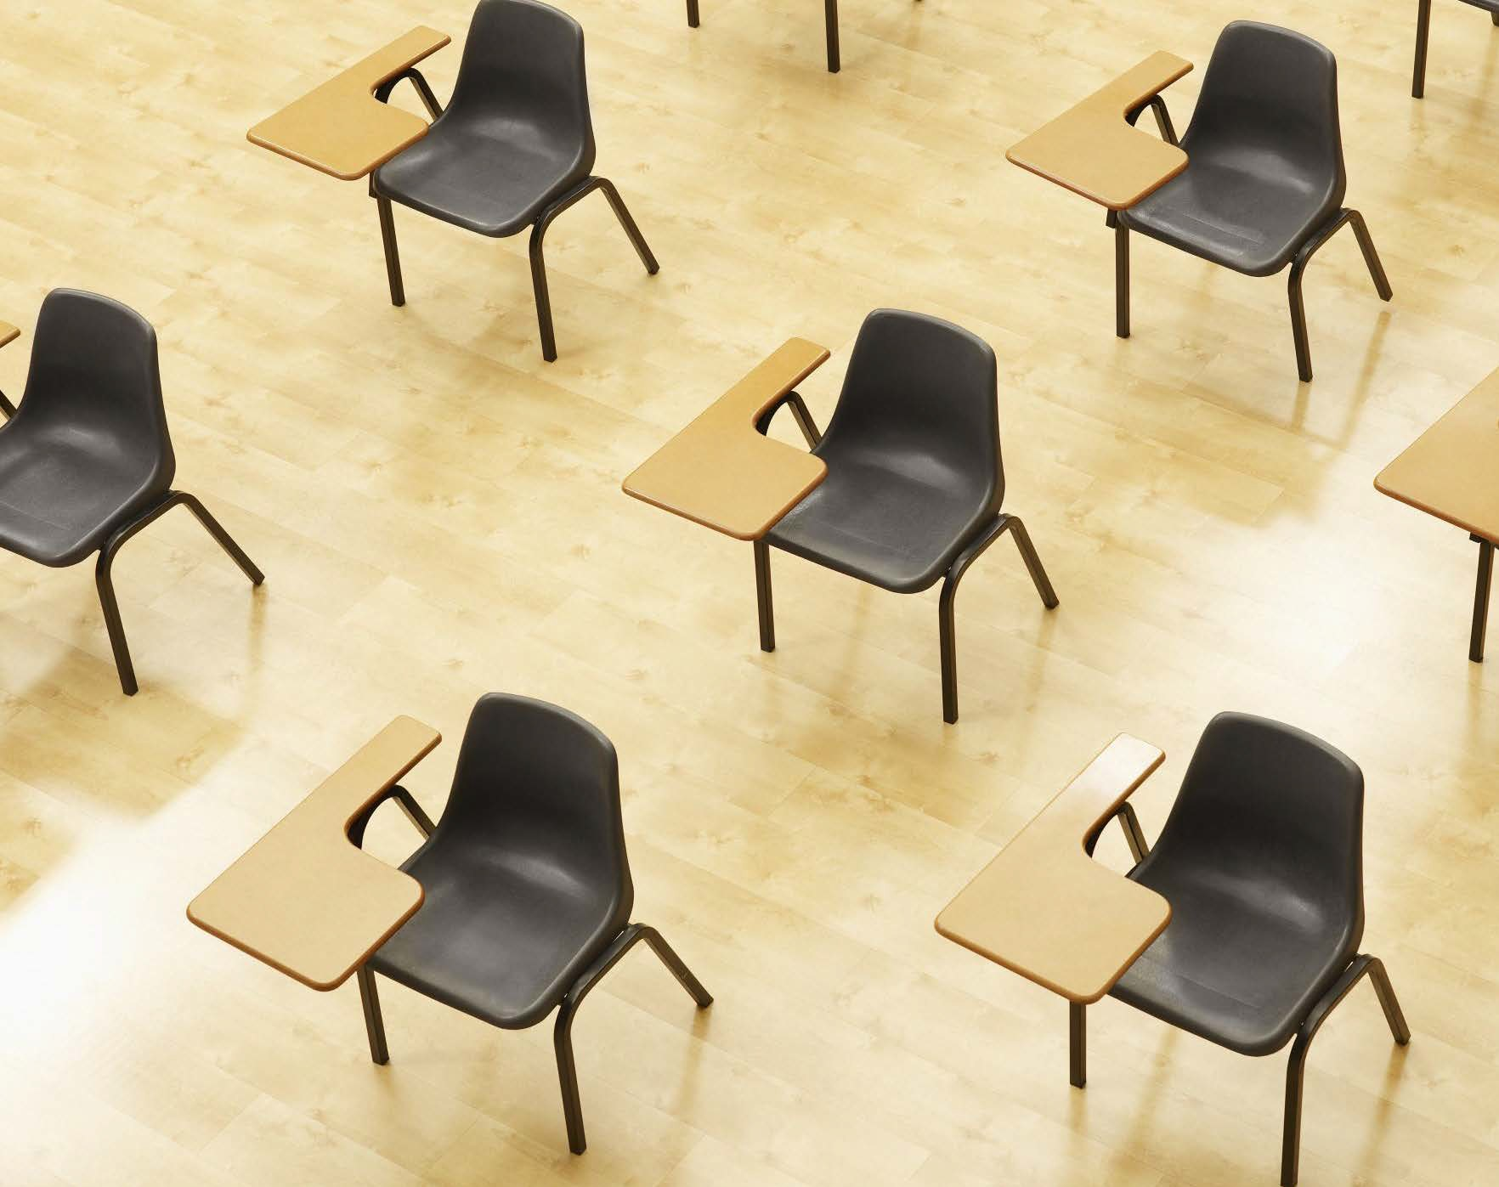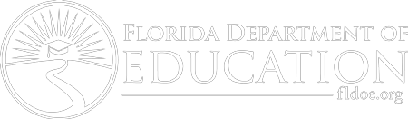

Abrir las escuelas
de Florida para
reabrir la economía
de Florida

MIÉRCOLES, 22 DE ABRIL DE 2020

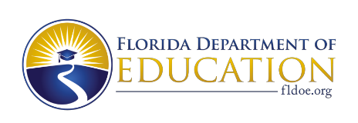1

“Nuestro objetivo número uno es garantizar la seguridad de los estudiantes y proporcionar una excelente educación.”
- Gobernador Ron DeSantis

Recuperación educativa

• El Departamento de Educación de Florida (FDOE) está trabajando para ayudar a toda la familia educativa de Florida a regresar a las escuelas que permiten el flujo de talento de Florida y ayudan a impulsar la economía de Florida.

• “El Consejo de 100 de Florida encargó una encuesta reciente que muestra que casi dos tercios de los padres empleados de niños menores en Florida dicen que el cierre de escuelas y/ o la falta de cuidado infantil han perjudicado algo (41%) o en gran medida (23%) su capacidad para cumplir plenamente sus responsabilidades laborales durante la pandemia.”

Principios rectores de FDOE para la respuesta a la crisis

• Haga una transición urgente de las escuelas de Florida al aprendizaje a distancia para brindarles a los estudiantes de Florida el mayor acceso a la mejor educación posible.

• Cuando enfrente cualquier decisión difícil, siempre muestre compasión y gracia.

Principios rectores de FDOE para la recuperación

• Eliminar las brechas de logro, que probablemente se han empeorado por esta crisis.

• Prepare nuestras escuelas y programas para reabrir de manera segura y listos para el éxito.

Indicadores de éxito de FDOE para la recuperación

• Mantener a toda la familia educativa de Florida segura y saludable.

• Dando confianza a los floridanos para que regresen a los campus escolares de manera segura y listos para tener éxito.

• Centrarse en los resultados centrados en el estudiante, especialmente cerrando las brechas de logro.

• Elevar a los educadores y equiparlos para tener éxito.

• Permitir que los padres de niños en edad escolar regresen a la fuerza laboral.

Cronología de recuperación

• Terminando el semestre de primavera 2020 (abril a principios de junio).

• Los programas de verano generalmente comienzan a fines de mayo hasta principios de junio.

• ¿Usaremos junio a agosto para una recuperación educativa adicional?

• El año académico 2020-2021 comienza en agosto.

Consideraciones: Primavera 2020

• Comunicaciones continuas y apoyo técnico para distritos escolares, escuelas públicas chárter, escuelas privadas, colegios estatales, colegios técnicos y las coaliciones y proveedores de educación temprana.

• Acceso de estudiantes y maestros a dispositivos e Internet.

• Apoyando a nuestros trabajadores de salud y socorristas con acceso a cuidado infantil.

• Construir nuevas herramientas para rastrear el absentismo.

• Decisiones de promoción y retención.

• Responsabilidad escolar sin exámenes y calificaciones escolares.

• La clase de estudiantes de último año del 2020.

• Bright Futures.

• La salud mental de nuestros estudiantes y sus familias durante este período de aprendizaje a distancia.

Consideraciones: Verano 2020

• Regresando de manera segura a los campus escolares.

• Implementando nuevas y mejores prácticas de distanciamiento social en los campus.

• Programas de verano.

• Apoyando a los estudiantes ausentes, de bajos ingresos y con dificultades para recuperar el tiempo perdido y cerrar las brechas de logro.

• Reconectando apoyos para estudiantes con necesidades especiales (planes IEP).

• Desarrollando una estrategia nueva para aumentar la asistencia y el compromiso.

• Conseguir que la certificación de maestro vuelva según lo planeado.

• Actualización de los planes de continuidad de instrucción.

• Aumentado la red de seguridad de FLVS.

Consideraciones: Año Escolar 2020-2021

• Monitoreo del progreso, especialmente en primeros grados, para empoderar los maestros para cerrar las brechas de logro.

• Usar datos para impulsar el éxito de los estudiantes de bajos ingresos.

• Proporcionar a cada escuela con las herramientas necesarias para mantener saludables a los estudiantes, maestros y personal.

• Protocolos completamente implementados para abordar futuros incidentes de infección.

• Ayudando a estudiantes y maestros a aprender a distancia.

• Ayudar a los estudiantes de último año del 2020 con la transición a postsecundaria.

• Implementar nuevas herramientas para conectar a los alumnos con carreras profesionales.

• Desarrollando vías más rápidas en vías centradas en la recuperación y de alto ROI.

• Deportes y distanciamiento social.

Consideraciones: Sistémico

• Reconociendo el subgrupo nuevo de estudiantes de Florida – estudiantes sin acceso a un dispositivo y/o Internet.

• Renovando la base de Florida en alfabetización (lectura).

• Desarrollo profesional docente en educación virtual.

• Cómo lograr estudiantes 1:1 a dispositivos.

• Orientación de los CDC para los Institutos de Educación Superior

• Orientación de los CDC para las Escuelas y Programas de Cuidado Infantil

¡Gracias!

• www.fldoe.org/em-response

• Recursos gratuitos para familais y maestros: www.fldoe.org/em- response/resources-families

• Mejores prácticas para el aprendizaje a distancia: www.fldoe.org/em- response/distance-learning

• Recursos en español: www.fldoe.org/em-response/spanish

